Goje Vlad
 | a | b
p | q | p | 0
q | p | p | 1
AFDeterminist
Halas Lucian
 | 0 | 1
q0 | q1 | q2 | 0
q1 | q1, q2 | q1 | 0
q2 | q2 | q1, q2 | 1
AFNedeterminist
Cum se transformă AFN în AFD: se crează stări noi unite, dacă ele include o stare finală, atunci e finală
 | 0 | 1
{q0} | {q1} | {q2} | 0
{q1} | {q1, q2} | {q1} | 0
{q2} | {q2} | {q1, q2} | 1
{q1, q2} | {q1, q2} | {q1, q2} (reuniunea unde se ajunge din q1 respectiv q2 cu 1) | 1 (pt. ca il avem și pe q2 care e finală)
Graful: o persoană Gologan Christin-Tarciziu

a,b o persoană Enache Ana-Iulia
a)
(q0,1010) |- (q1,010)|-(q3,10) |- (q2,0) |- ( q0,ε), q0 este stare finala => secventa 1010 e acceptata de automat
(q0,1100) |- (q1,100)|-(q0,00) |- (q2,0) |- ( q0,ε), q0 este stare finala => secventa 1100 e acceptata de automat
b)
(q0,1011) |- (q1,011)|-(q3,11) |- (q2,1) |- ( q3,ε), q3 nu este stare finala => secventa 1011 nu e acceptata de automat

a) Franciuc Alexandru-Dimitrie
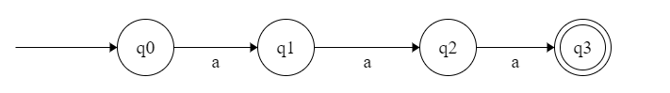
b) Spataru Andra-Madalina
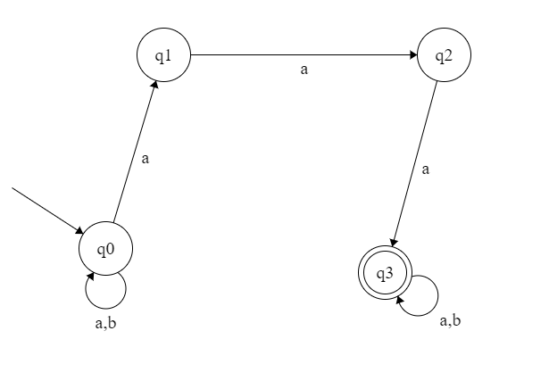
c) Ablajoaiei Eduard
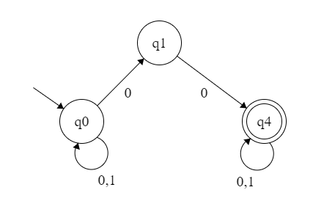
d) Dragomir Andrei
e)Gherasim Georgian
f)Fuia Mihai
g) Dumitrache Camelia

h) Dochitoiu Edoardo Eugenio

i) Enache Alexandru {1^{n}0^{m}1u | n >= 0, m >= 1, u ∈ {0,1}*}
j) 2p Dinu Catalin
Alt posibil AF? Flutur NU deoarece acceptă o mulțime mai mare
k)Ghiorghe Bianca-Ioana
l) Gane Alexandru-Adrian

De discutat lab.2(b)
Se vor folosi minim 2 AF: 1 pt. ID, 1 pt. CONST
for(int i=0;i<235;i++)
Secvența de intrare în unul din cele 2 AF(ID/CONST) e tot rândul
Și ele vor returna cea mai lungă subsecv. Acc.
for – acceptat de AF ID –trebuie decis dacă e cuv. rezervat sau ID
A mai rămas de analizat (int i=0;i<235;i++)
AF (ID/CONST) nimic (epsilon) - tratat special – sep., op., … => "("
A mai rămas de analizat int i=0;i<235;i++)
…
A mai rămas de analizat 235;i++)
235;i++)
235– acceptat de AF CONST
A mai rămas de analizat ;i++)

Eroare lexicală - char. ce nu țin de limbaj

ID-uri mai lungi se vor tăia în mai multe mai scurte, deci nu dau eroare lexicală
AF pt. ID-uri de maxim 250 char. este de forma:

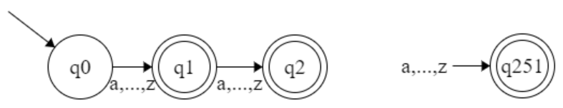
Lab2a:
Ex.:
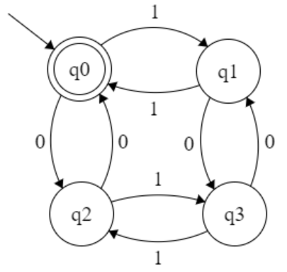
110010 cea mai lungă subsecv. acc. este 1100
11001 cea mai lungă subsecv. acc. este 1100
1100101 cea mai lungă subsecv. acc. este 1100
11001010 cea mai lungă subsecv. acc. este 11001010

